Webasto携手通快引领电动汽车技术新潮流
在电动汽车的选购过程中，加热系统的有效性往往被忽视，然而这一系统对于提供温暖舒适的驾驶环境、清除冬季车窗上的霜雾至关重要。更为关键的是，它还能提升电池效率，因为电池在特定温度范围内性能最佳。
与产生废热的内燃机不同，电动马达需要一个独立的辅助加热系统，该系统从电池获取电力，加热介质如冷却液或电池油，以产生热量。在电动汽车的设计理念中，加热单元的轻量化和小型化是关键。作为汽车加热技术的领导者，Webasto在这方面取得了显著成就。
Webasto最新推出的高压加热器，不仅适用于多种电动汽车系统电压，还具备连续可调功率，进一步稳定了车载电气系统。这一创新成果得益于通快提供的三项先进激光应用技术。

Webasto实现电动汽车加热器的高效气密焊接
在德国新勃兰登堡的Webasto工厂，Jörn Schmalenberg作为生产工程负责人，领导着电动汽车加热器的制造工作。该工厂生产的加热器组件占公司为内燃机和电动汽车所制造的总量的95%，数以百万计的产品均采用可靠的高性能新能源汽车激光加工技术制造，并销往全球各地。他指出：“电动汽车加热器的工作原理与其他加热器相同：通过热交换器加热液体，然后通过管道输送。液体和高电压不相容，因此确保外壳的密封性至关重要。”

为此，Webasto采用了轻质压铸铝外壳。虽然传统的高真空电子束焊接是这种材料实现气密焊接的一种方法，但成本高昂且效率低下。因此，采用了可在大气压下运行且无需保护气体的通快TruDisk碟片激光器。理想情况下，这种激光器需要尽可能快速、强大地工作，目的是产生无孔隙的焊缝。如果激光在低功率下工作缓慢，材料熔化时可能会形成孔隙，导致外壳无法保持气密性。Schmalenberg解释说：“使用16kW的TruDisk碟片激光器，我们采用了‘大锤’效应，这样一开始就没有时间让气泡形成。”

至关重要的是，激光需要产生尽可能大的匙孔。“高激光功率会产生稳定的匙孔。用得越多，效果越好。”Schmalenberg解释道。Webasto对目前的结果非常满意，但也在考虑将这种应用与新型多焦点光学技术相结合。该技术将激光束分割成四个独立的光斑，以正方形的方式排列，使得它们的有效半径重叠，从而形成一个非常大的匙孔。激光功率在整个作用区域均匀分布，使匙孔保持开放而不塌陷，且没有孔隙。

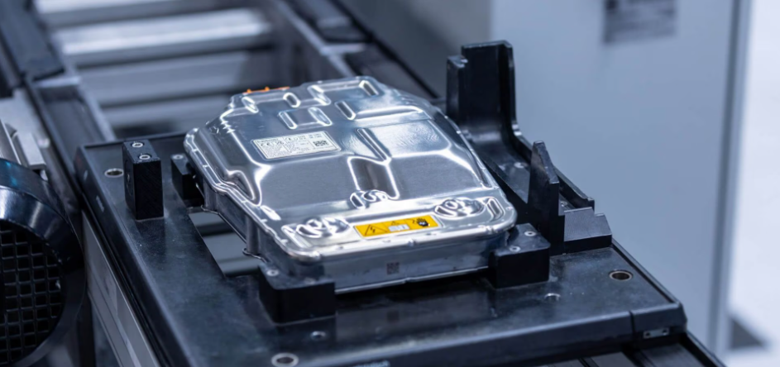
图一：Webasto采用TruDisk，无需保护气体即可操作，目标是制造无孔焊缝

绿光激光器助力Webasto实现高精度铜焊接
在Webasto的精密制造流程中，外壳的密封焊接仅是开始，紧随其后的加热元件连接才是技术攻坚的关键。铜，以其卓越的电导性能，在此环节中发挥着核心作用。Schmalenberg指出：“铜及其配合部件的高反射性，极大地增加了激光焊接的难度。”更为关键的是，加热单元的焊缝深度必须严格控制，以避免损伤下方的敏感层次。“精确调控激光焊接深度至关重要，传统的近红外新能源汽车激光加工技术在此显得力不从心。”

绿光激光器以其对铜的高吸收率波长，解决了这一难题。通过精确的脉冲控制，实现了深度一致且极其准确的焊接效果，无需担心飞溅问题，也省去了保护气体的使用。通快TruDisk Pulse激光器，以4kW的功率和毫秒级的脉宽，轻松应对挑战。Schmalenberg自豪地说：“数百万组件中无一缺陷，这让我们的工作更加从容。如今，我们的铜焊接工作完全依赖于绿光脉冲激光器，近红外激光加工技术已成为历史。”

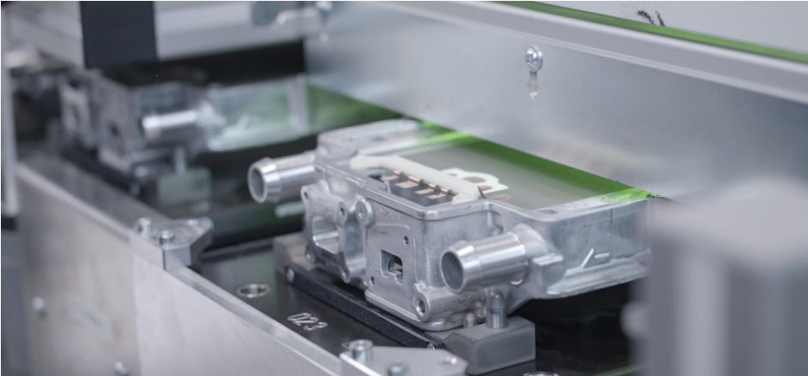
图二：绿光激光器的波长被铜良好吸收

Webasto采用超精密激光技术打造极致扁平加热元件
在Webasto对铜焊接质量感到满意之后，下一步便是转向加热元件的制造。此时，公司的独门薄膜技术大放异彩。Webasto并非简单地附着独立的导体，而是直接将导体刻蚀成金属薄层，从而使加热器尽可能地保持扁平。Schmalenberg表示：“在蚀刻材料时，需要极高的精度，以防激光穿透过深，损伤下面的层次。”为此，Webasto选用了通快TruMicro系列超短脉冲激光器，以实现“清洁的蚀刻和精确的边缘。避免任何熔化现象至关重要，因为这可能导致缺陷。超短脉冲激光器能直接将材料从固态变为气态，没有它，我们无法实现如此扁平的产品设计。”

超扁平的加热单元设计意味着它可以非常接近地安装在携带冷却液的组件旁。“这种近距离布局确保了加热冷却液时的极快速响应。”自豪地说：“此外，特殊设计还意味着加热功率可以在400伏和800伏下几乎连续调节。我们是首家提供这一功能的公司。”在电压高峰期间，加热器还充当小型电容器，帮助稳定车载电气系统。在像德国这样的高工资国家生产，要求高度的自动化和创新。

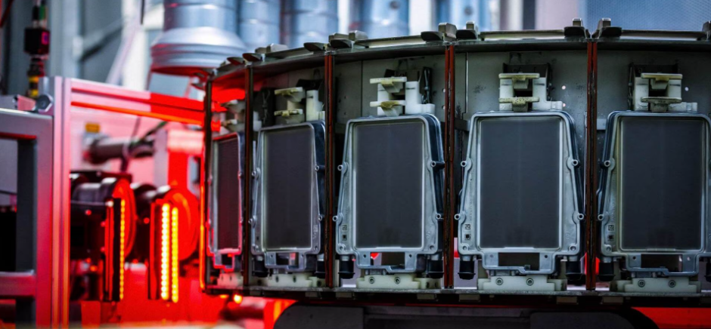
图三：Webasto采用通快超短脉冲激光器，实现扁平化设计

加热器单元的超扁平设计意味着它可以非常靠近携带冷却液的部件安装。“这种接近性确保了加热冷却液时具有极快的响应时间。更重要的是，其特殊设计使得加热功率几乎可以在400和800伏特之间连续调节——我们是最早提供这一功能的公司，” Schmalenberg自豪地说。在电压峰值期间，加热器还充当小型电容器，有助于稳定车载电气系统。

对于Webasto这样的公司来说，这意味着必须采用先进的新能源汽车激光加工技术。正如所解释的，这使得Webasto成为全球首选的合作伙伴：“可以肯定地说，世界上生产的许多电动汽车在装配线上都少不了我们这样欧洲制造商提供的一流电气组件。”

关于Webasto公司
Webasto是一家专注于汽车行业零部件制造与销售的公司，具有悠久的历史背景，并在全球拥有超过50个生产基地。在欧洲市场，Webasto以70%的份额稳居领先地位，是世界领先的内燃机车辆加热系统和创新车顶系统供应商。自2012年起，Webasto便开始为电动汽车市场提供加热器、电池和充电解决方案。为了确保源源不断的创新理念能够迅速转化为市场产品，Webasto与焊接技术教学与研究机构（SLV）以及罗斯托克的弗劳恩霍夫IGP研究所合作，共同开展多个项目。

关于通快
通快是一家高新技术公司，为机床和激光技术领域提供制造解决方案。公司通过咨询、平台产品和软件推动制造业的数字化连接，通快是柔性板材加工机床和工业激光器领域的技术和市场的领导者之一。

在2022/23财年，公司员工人数约18,400名，销售额约54亿欧元。通快集团拥有80多家公司，在几乎所有欧洲国家以及北美、南美和亚洲都有布局。公司在德国、法国、英国、意大利、奥地利、瑞士、波兰、捷克、美国、墨西哥和中国都设有生产基地。

更多信息，请访问公司网站：www.trumpf.cn 或关注官方微信“通快”。

媒体垂询，敬请联系：
通快中国激光技术
施永娟
电话：1777 223 8628
邮箱：yongjuan.shi@trumpf.com

